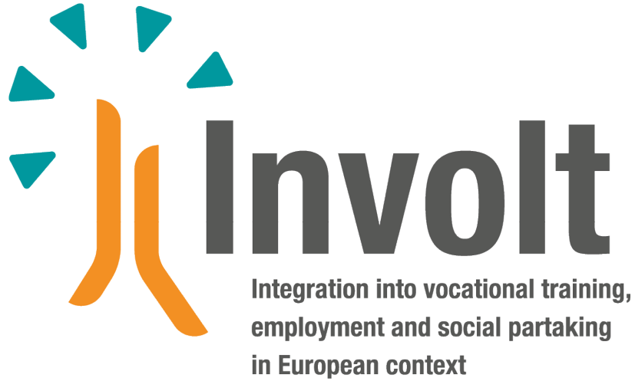
INVOLT: 2014-1-DE02-KA204-001424
Instructiuni si recomandari
pentru implementarea testarii
Finantat de

Obiectiv: Tetarea si evaluarea impactului modelului educational in trei etape si integrarea materialelor didactice si a technicilor . Testarea va fi efectuata in 5 seminarii pilot. Drept urmare, in fiecare tara partenera un seminar pilot cu 8 pana la 12 participanti va fi testat. Utilizarea si efectele sunt documentate si evaluate.
Durata : 01-06-2015 pana la 29-02-2016
Faza 1 – Program
Pregatirea formatorilor ; a profesorilor ( instruirea privind produsul in Klagenfurt 7 Austria
07-06. pana la 13.06.2015)
- Pregatirea coach-ului de integrare (seminar in fiecare tara partnera - / Draft Coach de Integrare Seminar)
- Recrutarea participantilor
Faza 2 – Implemantare
Etapa 1 Diagnosticarea Intereselor si a Punctelor Tari – descrierea situatiei initiale / Analiza nivelului de invatare
Instrumentele pentru diagnosticare sunt:
- Testarea intereselor ( in urma „Allgemeiner-Interessen-Struktur-Test” din Olanda - AIST)
- Interviul biografic
- Evaluarea competentelor (auto-evaluarea , evaluarea externa)
- Verificarea educatiei de baza (auto-evaluarea ,evaluarea externa)
Se creeaza un plan de support care insoteste si sustine invatarea individuala, procesele de munca si dezvoltare ale tinerilor adulti. Planul de support inregistreaza actiuni evaluabile concrete care se refera la obiectivele schemei. Persoanele tinere sunt implicate in mod activ in planificarea procesului de support in functie de abilitatile lor. Ei invata sa-si stabileasca obiective realistice, sa lucreze in mod systematic la implementare sis a reflecte modurile de invatare, pasii de lucru si rezultatele. In cadrul acestui proces, Coach-ul de Integrare devine un stalp de sustinere. El sau ea insoteste, sprijina si integreaza tinerii intr-un mod orientat catre solutie si scop.
- Etapa 2:
In baza planului de support din etapa 1 si a curriculumului, tinerii invata si lucreaza in sectii de productie care se aseamana foarte mult cu locurile de prelucrare si se apropie de piata muncii. Prin aceasta, tinerii se confrunta cu prelucrarea produselor si furnizarea de servicii. Suportul predarii si materialul de invatare se refera la viata de zi cu zi de la serviciu si la mediul de viata al tinerilor. Durata atestei etape poate fi planificata individual cu sprijinul Coach-ului de Integrare.
- Etapa 3:
In baza preconditiilor ocupatiei tinerilor – se vor organiza stagii corespunzatoare de pregatire impreuna cu tinerii si companiile. Stagiile vor fi acomaniate si evaluate. In primul rand, aceste stagii functioneaza ca o confruntare initiala si specifica cu viata reala a muncii. Ei vor fi situati in aranjamente ocupationale si vor ajunge sa cunoasca cerintele mediului de munca. Vor primi sarcini care corespund cu abilitatile lor si astfel pot sa se descurce singuri.
- Etapa 2 si 3:
Pentru evaluarea si documentatia progresului invatarii se vor intocmi jurnale sau portofolii. Pentru tineri dar si pentru institutiile care ii controleaza ulterior capacitatile acestora de a actiona vor fi facute vizibile. Ele fac parte integranta din portofoliul individual care faciliteaza tranzitia in pregatirea vocationala sau in mediul de lucru pentru grupurile de risc.
Tinerii primesc un certificat (Europass) care reflecta educatia de baza dobandita si activitatile legate de ocupatie respectiv mementul sferii de aplicare.
Instrumentele pentru etapele 2 si 3 sunt:
- Curriculum Cadru
- material de predare si invatare – materiaqlul se refera lamunca de zi cu zi si la mediul de viata al tinerilor
- instrument de reflectie bazat pe media : evaluarea progresului – jurnal; evaluarea competentelor
- observatia si fise de evaluare – Auto-evaluare si diagnosticare externa
Faza 3 – Evaluare
- Evaluarea participantilor / utilizatorului final
- Evaluarea modelului si a instrumentului de catre formatori; profesori ; coach-ul de integrare
Analiza feedback-ului datelor dupa faza de testare cu accent pe analiza aplicabilitatii modelului sip e beneficiile utilizatorilor finali (instructiuni pentru evaluare)
Durata : (Recomandare)
Start 06/15 | 07/15 | 08/15 | 09/15 | 10/15 | 11/15 | 12/15 | 01/16 | Final 02/16
Faza 1
 | Faza 2
 |  |  |  |  |  |  | Faza 3
 | Etapa 1
 |  |  | Etapa 2
 |  |  |  |  | Etapa 3

The project INVOLT Integration into vocational training, employment and social partaking in European context has been funded with support from the European Commission.
This Material reflects the views only of the authors, and the Commission cannot be held responsible for any use which may be made of the information contained therein.

